GALA GRENOBLE GYMNASTIQUE

EXEMPLE COSTUME OUVERTURE
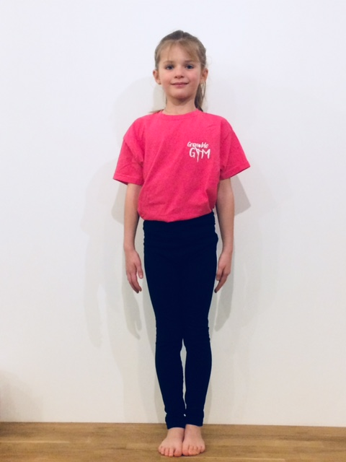

EXEMPLE COSTUME FERMETURE
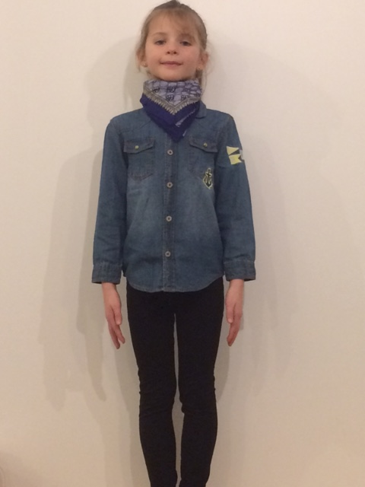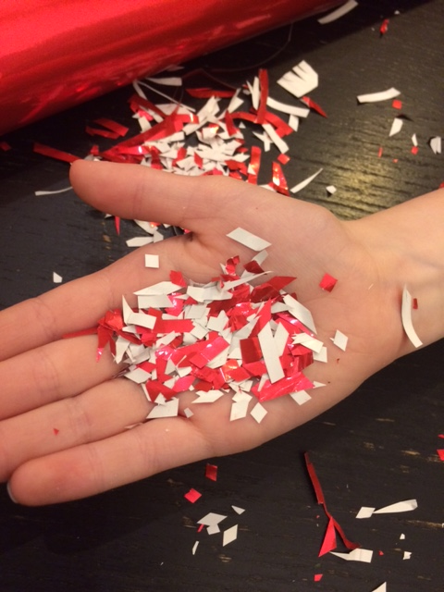
Confettis découpés dans du papier cadeau

